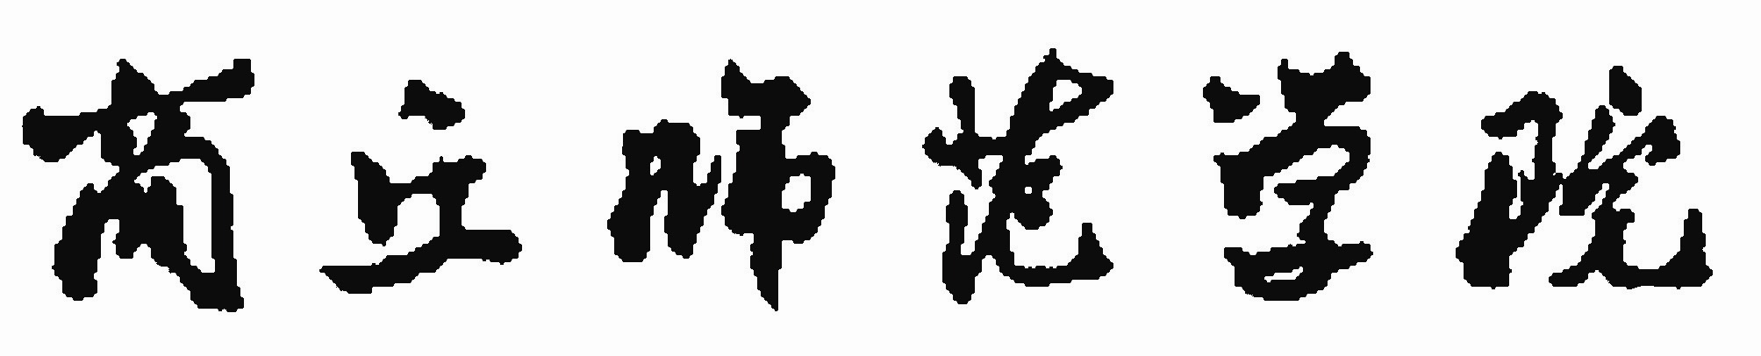

现代艺术学院2012届毕业论文

开
题
报
告

论文题目：
姓 名：
专 业：
年 级：
指导老师：

